Студия «Дизайн» Ворожова Т.В.

26 декабря 2022 года группа № 2, 15.00-16.45

Тема занятия «История техники «Батик»» занятие 1, 2

Добрый день. Сегодня у нас новая тема. Посмотрите какие изумительные картины:

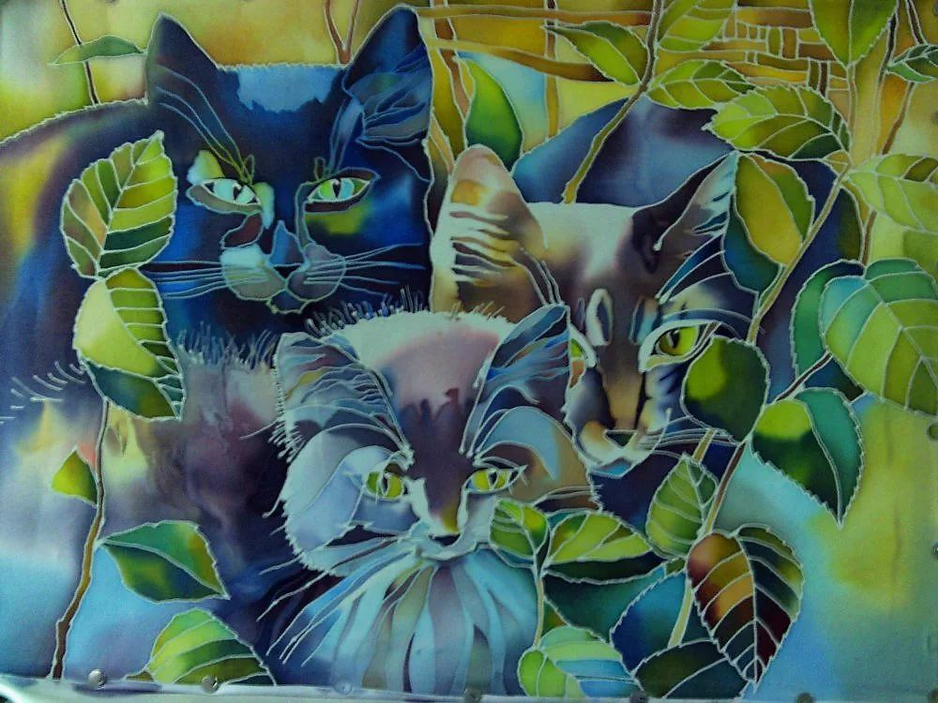

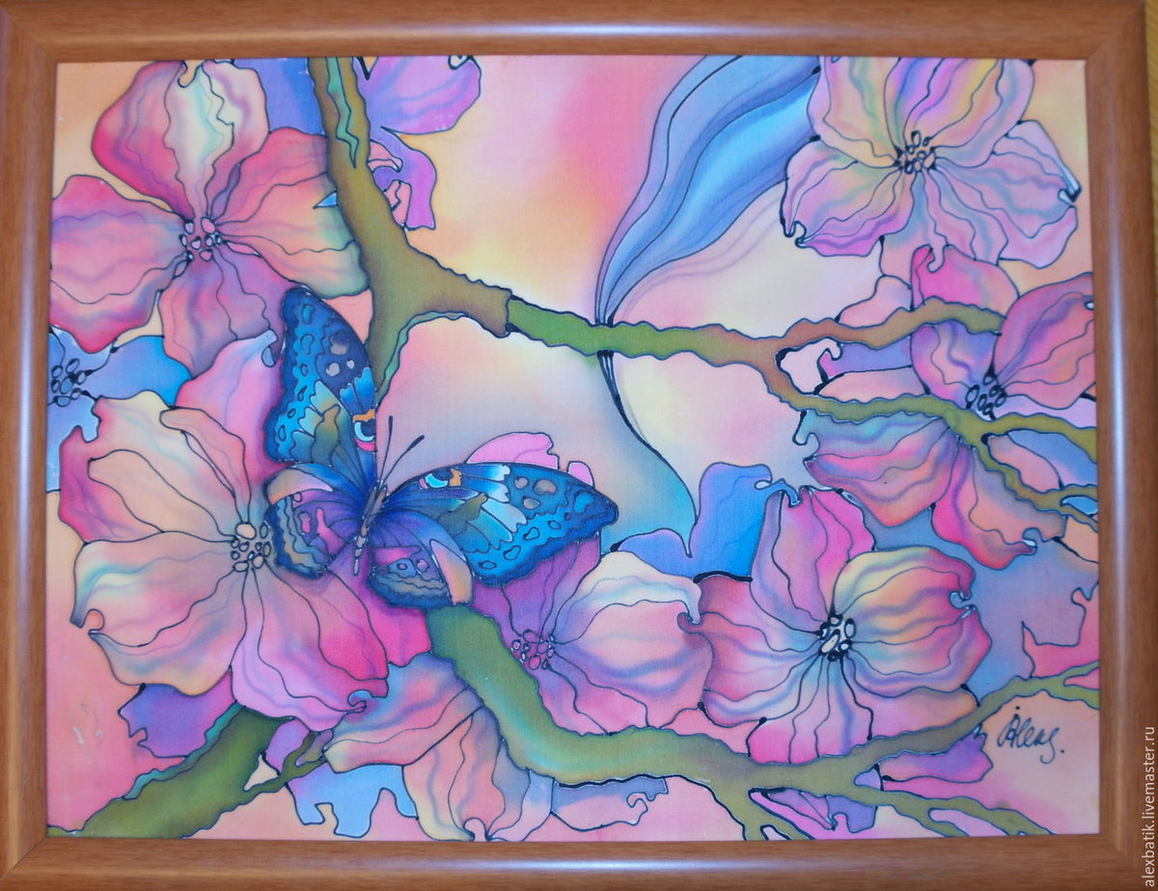

C:\Users\семя воржовых\Desktop\б3.jpg

эти картины выполнены в технике *Батик.*

**Ба́тик** — ручная роспись по ткани с использованием резервирующих составов.

Техника ручной росписи по ткани – **батик** – получила активное развитие в Индонезии, на острове Ява. Слово «batik» переводится с индонезийского языка как «капля воска». Специфика такой росписи заключается в том, что на ткань – используется хлопок, шелк, синтетика или шерсть — наносится красящее вещество с использованием воска или бензина, чтобы предотвратить ее растекание и обозначить границы рисунка. Различают разнообразные способы выполнения росписи техникой батик:

1. горячий батик представляет собой нанесение горячего воска на места, которые не должны быть затронуты краской, после нанесения росписи воск удаляют.
2. Техника холодный батик предполагает использование специального материала в качестве резервирующего вещества (ограничителя), не требующего нагревания (поэтому и холодный). Подобная техника требует кропотливой работы, наносится одним слоем, в сравнении с горячим батиком. Холодный батик позволяет получить рисунок, напоминающий изображение, сделанное мокрой акварелью. Родиной холодного батика считается Россия, потому что именно здесь изобрели состав, не требующий нагревания.
3. Свободная роспись по ткани представляет собой нанесение уникальных узоров без применения резервирующего вещества.
4. Техника «Бандан» или узелковая техника, когда на ткани в определенных местах завязывали узлы, после чего она опускалась в красящий раствор. Вещи, выполненные в этой технике, были очень популярны во времена [хиппи.](http://lubopitnie.ru/dobrodushnyie-nigilistyi-kto-takie-hippi/)[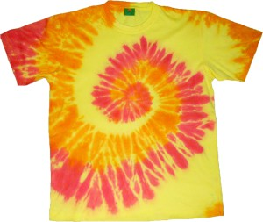](http://lubopitnie.ru/wp-content/uploads/2015/10/batik-10.jpg)[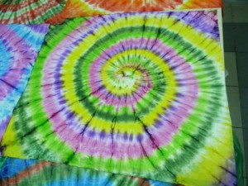](http://lubopitnie.ru/wp-content/uploads/2015/10/batik-9.jpg)

Каждый тип росписи развивался, претерпевал изменения, техника нанесения постоянно совершенствовалась (и продолжает совершенствоваться).[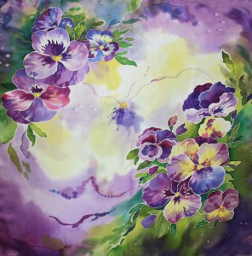](http://lubopitnie.ru/wp-content/uploads/2015/10/batik-3.jpg)

Несмотря на то, что батик возродили и начали активно использовать индонезийцы, ручная роспись по ткани появилась еще в Китайской империи тысячелетия назад. Известный китайский шелк окрашивали в данной технике, получая образцы, будоражащие воображение своей красотой! А знаменитый Шелковый путь распространил эти произведения по всему миру. Широкое распространение роспись по ткани получила в Индии и Японии. Каждая страна изображали на полотнах свойственные ей узоры: Япония отличалась широким распространением узелковой техники батика, Индия использовала штампы из дерева и кисти.[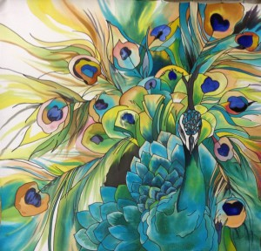](http://lubopitnie.ru/wp-content/uploads/2015/10/batik-5.jpg)

Но небывалого совершенства в исполнении техники батик достигли индонезийцы.  Местные мастера создавали настоящие произведения искусства, на которые могли уходить годы. Именно поэтому первую одежду с росписью в технике батик носили исключительно люди аристократического происхождения, которые иногда и сами расписывали ткань, реализуя свои творческие способности.[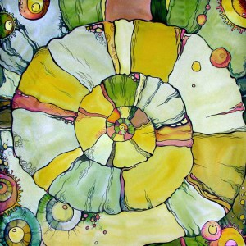](http://lubopitnie.ru/wp-content/uploads/2015/10/batik-6.jpg)

Индонезийцы вкладывали глубокий смысл в роспись на ткани, они считали, что сотворенные вручную полотна обладают магической силой, а такая процедура была частью ритуалов поклонения богам. Каждая индонезийская девушка должна была иметь в своем приданном вещь, расписанную вручную. Сегодня жители о. Ява носят одежду, выполненную в данной технике, для них она абсолютно естественна, но те, кто приезжает в Индонезию, не перестают восхищаться вещами с искусной росписью, в которые одеты местные жители.[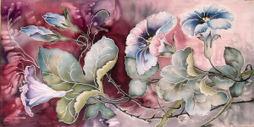](http://lubopitnie.ru/wp-content/uploads/2015/10/batik-7.jpg)

Бесподобные работы индонезийских мастеров активно распространялись по всему миру, и к 17 веку роспись батик достигла Европы, где позже были изобретены новые способы работы с тканью и воском, позволяющие вывести технику на новый уровень. К 19 веку расписные ткани стали изготавливать по всему миру, а традиционным способам выполнения данной техники на смену пришли новые, значительно облегчающие процесс нанесения рисунка на ткань.

Вот какая замечательная техника существует и в наше время. Каким же образом появляется батик? Для вас видеосюжет, смотрим:

<https://dzen.ru/video/watch/614e48878e0b63490a134133?f=d2d>

Сегодняшнее занятие подошло к концу. Ваше задание – приготовить материалы и инструменты для работы в технике Батик, специальные краски можно заменить на обычные акварельные, а резервирующий состав купить отдельно. Если у вас возникнут трудности или вопросы – пишите, звоните. Номер электронной почты [tanuhav2200@gmail.com](mailto:tanuhav2200@gmail.com) или на номер в [WhatsApp 89045467366.](https://www.whatsapp.com/" \t "_blank)